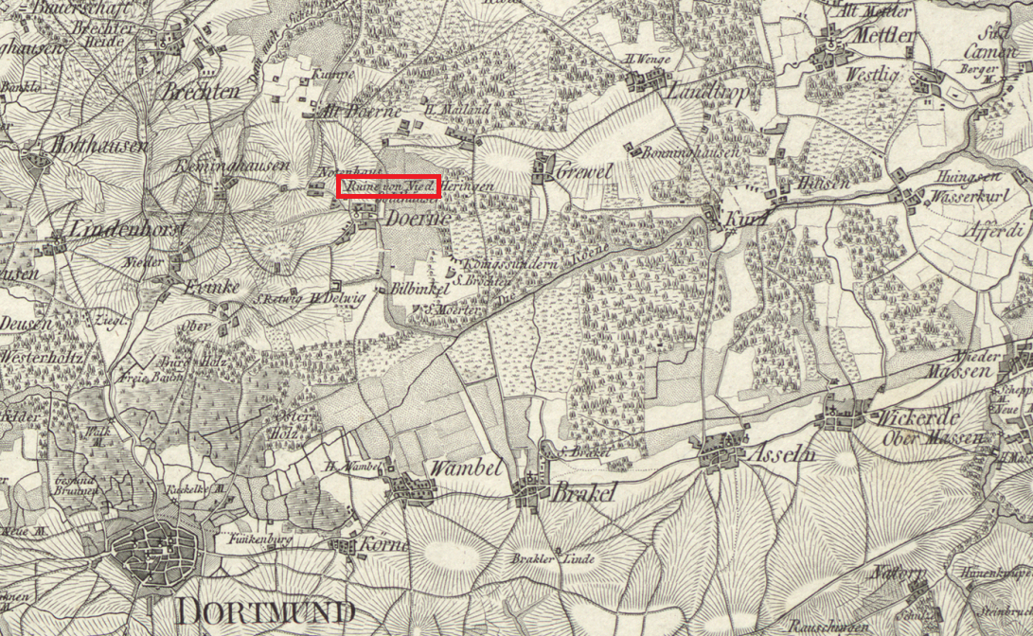

Karte des Carl Ludwig von Le Coq (um 1803); hier Ausschnittsvergrößerung der Landschaft um Derne (hier Doerne geschrieben); in der Mitte über dem Ortsnamen Doerne die „Ruine von Nied.“ (= Nierhofen/Niederhofen), dem von unseren Vorfahren Doert gepachteten Gut.

Quelle: Digitale zoombare Karte auf der Internet-Seite des LWL (Landschaftsverband Westfalen-Lippe)

